Chapitre 10
Convexité des fonctions

Approche graphique

Fonctions convexes et concaves
Définition :
Soit f une fonction définie sur un intervalle I et c sa courbe représentative dans un repère.
- f est convexe sur I si, pour tous réels a et b de I, la portion de la courbe c située entre les points A(a ; f(a)) et B(b ; f(b)) est en dessous de la sécante (AB).
- f est concave sur I si, pour tous réels a et b de I, la portion de la courbe c située entre les points A(a ; f(a)) et B(b ; f(b)) est au-dessus de la sécante (AB).

Exemples :
- La fonction représentée ci-dessous est convexe :
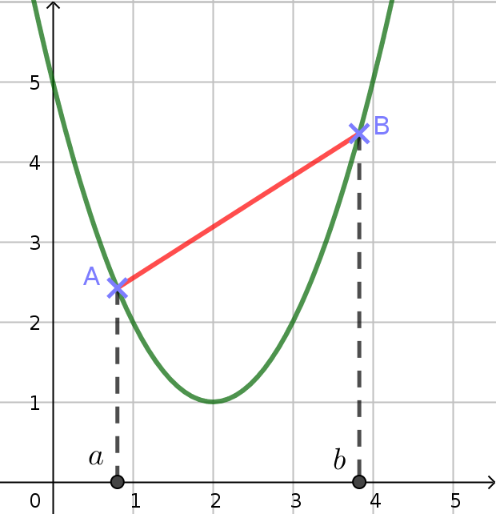
- La fonction représentée ci-dessous est concave :
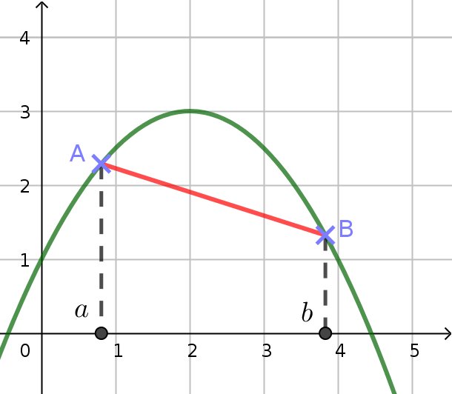
- La fonction carrée et la fonction exponentielle sont convexes sur ℝ.
- La fonction racine carrée est concave sur [0 ; +∞[.
- La fonction inverse est concave sur ]-∞ ; 0[ et convexe sur ]0 ; +∞[.
- La fonction cube est concave sur ]-∞ ; 0] et convexe sur [0 ; +∞[.
- La fonction logarithme népérien est concave sur ]0 ; +∞[.
Remarque :
Étudier la convexité d’une fonction revient à déterminer sur quel(s) intervalle(s) elle est convexe et sur quel(s) intervalle(s) elle est concave.

Propriétés :
- Si f est une fonction convexe sur un intervalle I alors, pour tous réels x et y de I et pour tout t∈[0 ; 1] :
f (t x + (1 – t) y) ⩽ t f (x) + (1 – t) f (y)
- Si f est une fonction concave sur un intervalle I alors, pour tous réels x et y de I et pour tout t∈[0 ; 1] :
f (t x + (1 – t) y) ⩾ t f (x) + (1 – t) f (y)

Démonstration :
Soient deux réels x et y et soit t un réel de [0 ; 1].  Soient A(x ; f (x)) et B(y ; f (y)).  Alors le point M(t x + (1 – t) y ; t f (x) + (1 – t) f (y)) appartient au segment [AB], sécante de c_{f} .  f étant convexe, cette sécante est située au-dessus de c_{f} .  M est donc située au-dessus du point N de coordonnées  (t x + (1 – t) y ; f (t x + (1 – t) y)).  D’où f (t x + (1 – t) y) ⩽ t f (x) + (1 – t) f (y). | 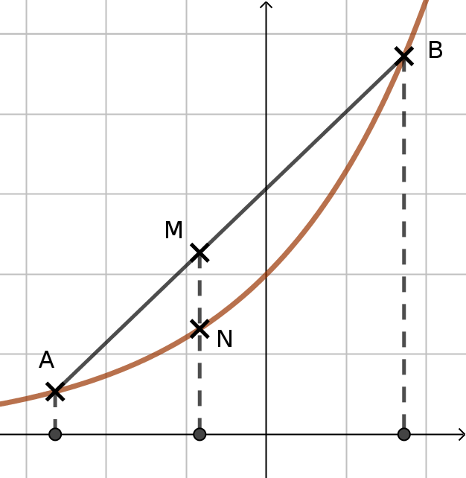

Propriété :
f est convexe sur I si et seulement si – f est concave sur I.

Point d’inflexion
Définition :
Soit f une fonction définie sur un intervalle I, c sa courbe représentative et A un point de c.
A est un point d’inflexion de c si c admet une tangente en A et si c traverse cette tangente en A.

Exemples :
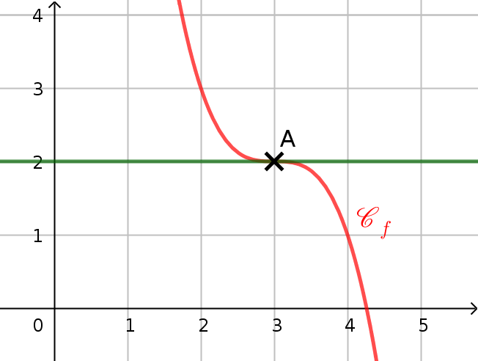 | 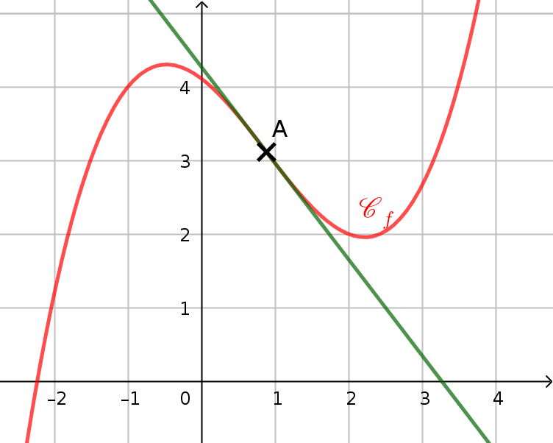
Remarque :
En l’abscisse d’un point d’inflexion A de la courbe représentative de f, la fonction f change de convexité.

Convexité des fonctions dérivables

Caractérisation de la convexité
Propriétés :
Soit f une fonction définie et deux fois dérivable sur un intervalle I.
On note f’ sa dérivée et f’’ sa dérivée seconde.
Les propositions suivantes sont équivalentes :
- f est convexe sur l’intervalle I.
- f’’ est positive sur l’intervalle I.
- f’ est croissante sur I.

Exemple :
On considère la fonction polynôme f, définie sur ℝ par f (x) = 3x² – 5x + 1.
La fonction f est deux fois dérivable sur ℝ. On a f’’ (x) = 6.
La fonction f’’ est positive sur ℝ, donc la fonction f est convexe sur ℝ.

Convexité et tangente
Propriétés :
Soit f une fonction définie et c_{f} sa courbe représentative dans un repère.
Soit I un intervalle sur lequel f est dérivable.
- Sur l’intervalle I, f est convexe si et seulement si c_{f} est au-dessus de toutes ses tangentes.
- Sur l’intervalle I, f est concave si et seulement si c_{f} est en dessous de toutes ses tangentes.

Démonstration :
On suppose f convexe sur I. Soit x₀∈I.
- L’équation de la tangenteà c_{f} au point d’abscisse x₀ est :
y = f’ (x₀)(x – x₀) + f (x₀)
Soit Φ la fonction définie sur I par la différence entre la fonction et sa tangente.
Φ(x) = f (x) – (f’ (x₀)(x – x₀) + f (x₀)) = f (x) – f’ (x₀)x + f’ (x₀) x₀ – f (x₀).
Alors Φ est dérivable comme somme de fonctions dérivables et, en notant Φ’ sa dérivée, on obtient :
Φ’ (x) = f’ (x) – f’ (x₀) + 0 – 0 = f’ (x) – f’ (x₀).
- La fonction f est convexe sur I, donc la fonction f’ est croissante sur I, donc la fonction Φ’ l’est aussi.
Or Φ’ (x₀) = 0, donc pour tout réel x de I :
- si x ⩽ x₀, alors Φ’ (x) ⩽ 0
- si x ⩾ x₀, alors Φ’ (x) ⩾ 0
Donc, la fonction Φ est décroissante sur ]-∞ ; x₀] ∩ I et croissante sur ]x₀ ; +∞ [ ∩ I.
x | x₀
Φ’ (x) | 0
Φ(x) | 0
De plus, Φ(x₀) = 0, donc 0 est le minimum de Φ sur I, donc la fonction Φ est positive sur I.
Donc, pour tout réel x appartenant à I, f (x) – (f’ (x₀)(x – x₀) + f (x₀)) ⩾ 0.
Donc c_{f} est au-dessus desur l’intervalle I.
- En conclusion, sur I, la courbe c_{f} est au-dessus de toutes ses tangentes.

Exemple :
La fonction f représentée ci-dessous est convexe. | La fonction g représentée ci-dessous est concave.
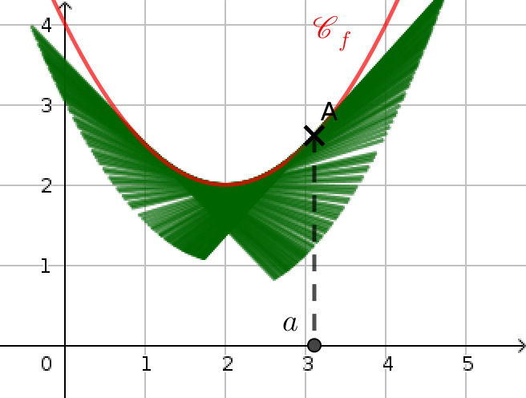 | 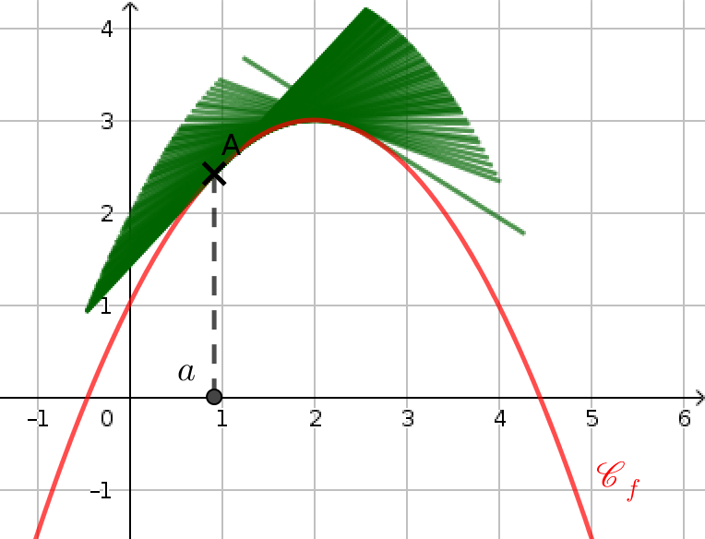

Remarque :
Une fonction croissante et convexe sur un intervalle I est une fonction qui croît « de plus en plus vite » sur I. Si elle est dérivable sur I, les pentes des tangentes à sa courbe représentative augmentent quand les abscisses augmentent.
Pour une fonction croissante et concave, c’est le contraire : elle croît « de moins en moins vite ».

Point d’inflexion
Propriétés :
Soit f une fonction définie et deux fois dérivables sur un intervalle I, c_{f} sa courbe représentative et a un réel appartenant à I.
- Si f’ change de sens de variation en a, alors c_{f} admet un point d’inflexion au point d’abscisse a.
- Si f’’ s’annule et change de signe en a, alors c_{f} admet un point d’inflexion au point d’abscisse a.

